
Клиентская служба в Аннинском районе
Отделения СФР по Воронежской области

21 марта 2025 года

Досрочная пенсия многодетным матерям
Женщины, у которых трое и более детей, имеют право выйти на пенсию досрочно. В 2024 году в Аннинском районе таким правом воспользовалось 23 матери.
Для выхода на пенсию досрочно в 2025 году многодетным женщинам необходимо соблюсти несколько условий:
- к моменту пенсии возраст детей должен быть не менее 8 лет;
- необходимо иметь не менее 15 лет трудового стажа;
- индивидуальный пенсионный коэффициент не менее 30,0.
Также важно, чтобы маму не лишали родительских прав ни на одного ребенка, и не был отменен факт усыновления.
Если у женщины трое детей, она может выйти на пенсию на три года раньше общеустановленного пенсионного возраста — в 57 лет. Если детей четверо, то право возникает на четыре года раньше — в 56 лет. Мамы пяти и более детей могут выйти на пенсию в 50 лет.
Отметим, что периоды ухода за детьми до полутора лет (но не более 6 лет в общей сложности) включаются в страховой стаж. Так, за период ухода за первым ребёнком начисляется 1,8 пенсионного коэффициента за год, за вторым ребёнком — 3,6, а за время ухода за третьим и четвертым детьми — 5,4 коэффициента.
Подать заявление о назначении пенсии можно за месяц до достижения возраста выхода на пенсию при личном посещении клиентской службы Социального фонда или МФЦ, а также в электронном виде на портале Госуслуг. При этом на портале Госуслуг также можно заказать выписку из индивидуального лицевого счета, чтобы узнать о сформированных пенсионных правах.

В Аннинском районе с начала года досрочную пенсию назначили 10 многодетным матерям
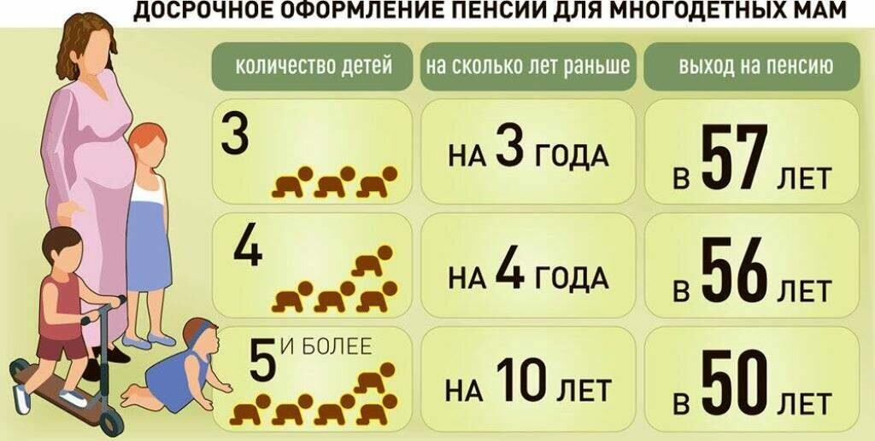

При возникновении вопросов, вы можете позвонить в единый контакт-центр
— 8-800-100-0001 (режим работы региональной линии: понедельник-четверг с 09:00 до 18:00, пятница с 09:00 до 16:45, звонок бесплатный).

